**В Витебском районе чествовали водителей-двухтысячников**

**5 августа/ "Витьбичи"/ Светлана Любочка/. Водители, перевезшие первыми в Витебском районе 2 тысячи тонн зерна, 5 августа получили свою минуту славы и весомую прибавку к заработной плате в виде премии Витебского райисполкома**

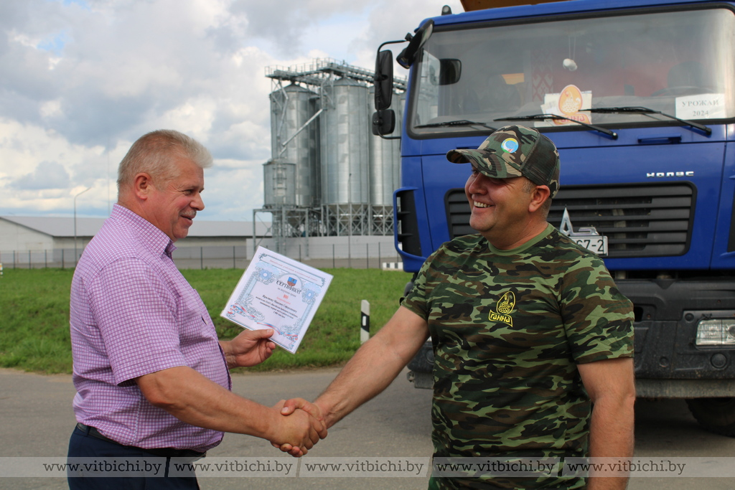

Первым достиг заветного двухтысячного рубежа работник автотранспортного парка ОАО «Витебская бройлерная птицефабрика» Максим Яралиев, задействованный на перевозке зерна в агрокомплексе «Яновичи». Максим уже не первый год показывает отличные результаты во время уборочной кампании, нынешняя жатва у него – восьмая. В этот раз у него есть все шансы поставить личный рекорд, перевезя 3 тысячи и более тонн зерна.

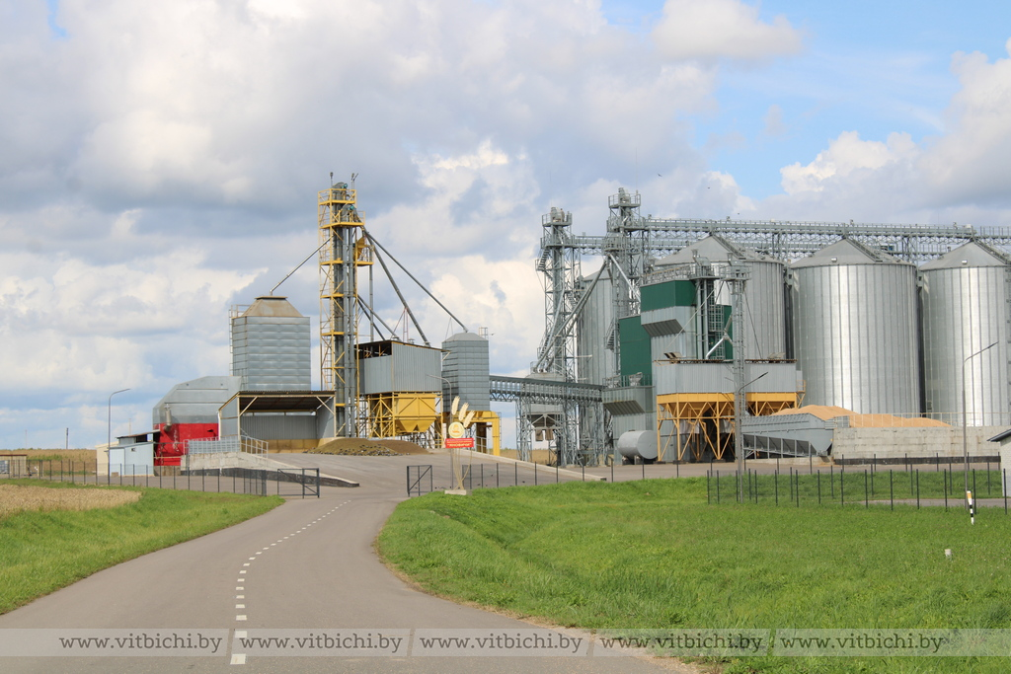

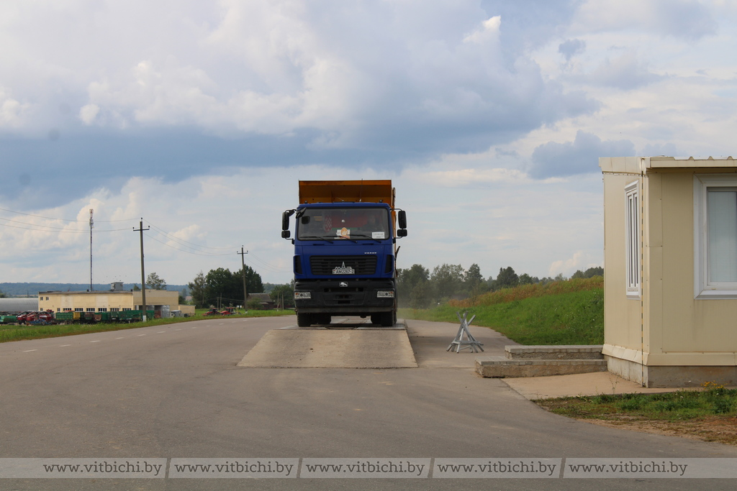

Поздравили Максима с трудовыми успехами и вручили ему сертификат на получение денежной премии первый заместитель председателя Витебского райисполкома–начальник управления по сельскому хозяйству и продовольствию Пётр Коренкович, профсоюзный лидер аграриев Придвинья Алеся Цыганкова, представители райсельхозпрода и руководитель агрокомплекса «Яновичи» Александр Ильющенко. Чествование лидера уборочной прошло прямо у зерносушильного комплекса, куда Максим доставил очередную партию зерна нового урожая.

На утро 5 августа в агрокомплексе «Яновичи» было убрано 58 процентов площадей. Средняя урожайность культур – 40,3 центнера с гектара. На уборке хлеба задействовано семь зерноуборочных экипажей. Полностью уже убраны площади с озимым ячменем.

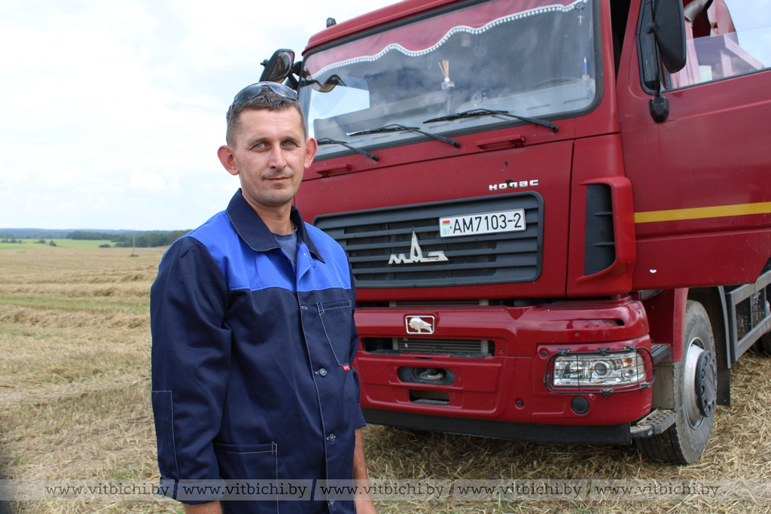

Прямо в поле принимал поздравления и водитель из ГП «Гордормост» Дмитрий Сидоренко, которого уже не первый год с апреля по октябрь включительно задействуют на сельскохозяйственных работах в производственном кооперативе «Ольговское». Примечательно, что первую заветную тысячу тонн Дмитрий перевез аккурат на очередную годовщину их с супругой свадьбы, а вторую – на собственный день рождения. Так, смеется водитель, может удастся перевезти 3 тысячи тонн к 15 августа – на трехлетие младшего сына. Для этого есть все возможности: хорошо подготовленная техника, немалый опыт работы на МАЗе-650108 и огромное желание трудиться. Сейчас Дмитрий живет в Витебске, но родился и вырос он в Витебском районе, поэтому помогать именно своей малой родине для него – особая честь. В зимнее время на специальной технике он разбрасывает песок на дорогах областного центра. Весной, летом и осенью вносит свой вклад в продовольственную безопасность страны. Любовь к труду на земле Дмитрий впитал от своего отца-механизатора, который всю жизнь отдал сельскому хозяйству. Во время уборочной за день водитель совершает от 5 до 13 рейсов. Короткий перерыв на чествование и совместное фото – и Дмитрий Сидоренко вновь направился за золотом полей.

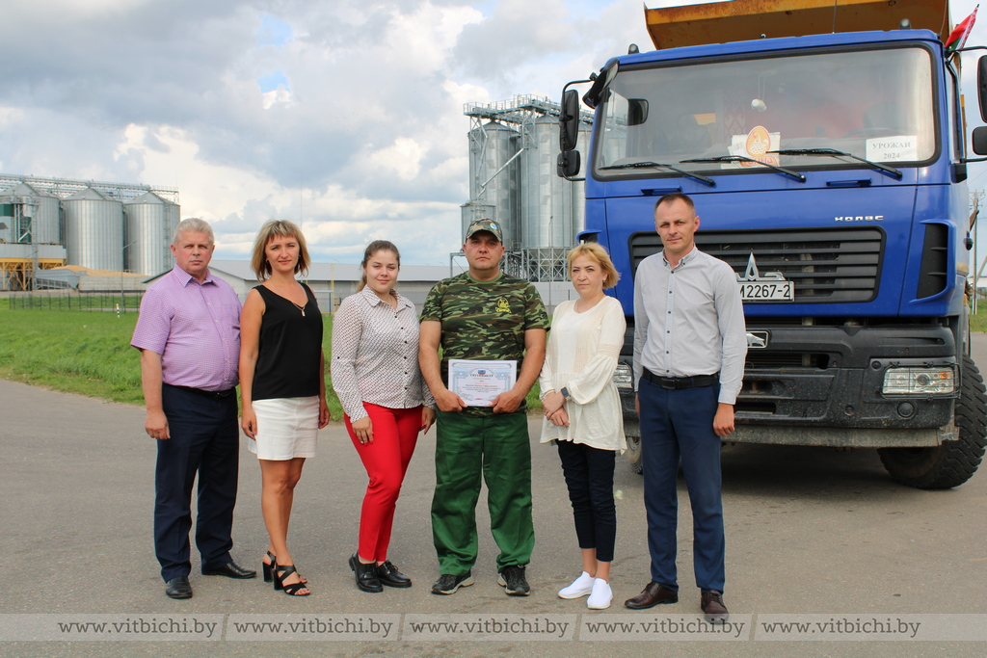

Как рассказал председатель ПК «Ольговское» Николай Леошко, на утро 5 августа в хозяйстве убрано более 60 процентов площадей. Средняя урожайность культур составляет 33,6 центнера с гектара. Лучший результат показывает озимая пшеница.

**© Авторское право «Витьбичи». Гиперссылка на источник обязательна.**

**Автор: Светлана ЛЮБОЧКА. Фото автора.**